VPRAŠANJA IN ODGOVORI

»Javni razpis za izbor in sofinanciranje programov profesionalnega usposabljanja za šolsko leto 2024/25«

Predvidena vprašanja MVI
- Kdo lahko prijavi programe na javni razpis?
Osnovni pogoji za kandidiranje na javnem razpisu so:
a. da ima prijavitelj v aktu o ustanovitvi vpisano dejavnost izobraževanja,
b. da so prijavljeni programi usklajeni z zakonom, ki ureja organizacijo in financiranje vzgoje in izobraževanja, zlasti usklajeni s cilji vzgoje in izobraževanja v skladu s tem zakonom, ter s pravilnikom, ki ureja izbor in sofinanciranje programov,
c. da so prijavljeni programi pripravljeni v skladu z določili tega javnega razpisa in vsebujejo obvezne podatke in dokumentacijo iz 5. točke tega javnega razpisa,
d. da je vsebina programov usklajena s cilji in ciljno skupino programa,
e. da so prijavljeni programi namenjeni strokovnim delavcem v vzgoji in izobraževanju ter omogočajo njihov strokovni in disciplinarni razvoj,
f. da prijavljeni programi trajajo najmanj 8 ur,
g. da je prijavitelj, na podlagi Javnega razpisa za izbor in sofinanciranje programov profesionalnega usposabljanja za šolsko leto 2022/23 na ministrstvo, pristojno za vzgojo in izobraževanje, poslal dokumentacijo o izvedenih programih oziroma izpolnil vse pogodbene obveznosti, ali v šolskem letu 2022/23 ni bil izvajalec programov profesionalnega usposabljanja,
h. vsebina programa se razlikuje od ostalih predlaganih programov tega prijavitelja.

- Kako lahko pridobim pravico za vnos programov na javni razpis?
Prijavitelj, ki nima dostopa do aplikacije Katis lahko, najmanj en delovni dan pred zaključkom razpisa, za dostop zaprosi preko e-naslova katis.mvi@gov.si. Vnos v aplikacijo Katis in izpis podatkov iz nje je možen od objave javnega razpisa do izteka roka za prijavo na javni razpis.

- Koliko bo moj program lahko sofinanciran, če izpolnjujem pogoje za sofinanciranje in je delno sofinanciran iz drugih virov?
Zelo pomembno je, da ste pri prijavi programa na javni razpis pozorni na ceno programa (npr. 1.000,00 evrov), ki je oblikovana v skladu z Metodologijo za izračun cene programa (v nadaljevanju: cena programa).

Programi bodo sofinancirani v višini najmanj 50 odstotkov cene programa (glede na zgoraj omenjeno ceno programa npr. 500, 00 evrov).

V primeru, da bodo prijavljeni programi delno sofinancirani iz drugih virov (npr. 300,00 evrov), bo ministrstvo programe sofinanciralo, v kolikor sofinancirana cena programa (500,00 evrov) vključno z zneskom sofinanciranja iz drugih sredstev (300,00 evrov) ni večja od cene programa (1.000,00 evrov).

500 € + 300 € = 800 € To je manj kot 1000 evrov. Program bo lahko sofinanciran.

Če bi sofinanciranje iz drugih virov znašalo več kot 500 evrov, program ne bi mogel biti sofinanciran.

V primeru, da bo na javni razpis prijavljenih in izbranih manj programov za sofinanciranje v skladu z določili razpisa, kot je načrtovanih finančnih sredstev, bo ministrstvo glede na načrtovana finančna sredstva sofinanciralo programe po stopnji, ki presega 50 odstotkov cene programa, na način, da se vsakemu programu dodeli sorazmerno višja stopnja sofinanciranja (npr. 80 %, kar glede na zgornji primer pomeni 800,00 evrov). To ne velja za programe, ki so delno sofinancirani iz drugih virov (300,00 evrov), če bi skupna višina prejetih sredstev v primeru višje stopnje sofinanciranja presegla ceno programa.

800 € + 300 € = 1.100 € To je več kot 1.000 evrov (program ne more biti sofinanciran po stopnji 80 %, program je lahko sofinanciran le po stopnji 50%).

- Ali morajo biti programi, ki jih bomo prijavljali identični, tistim, ki so se evalvirali v preteklih letih, ali je možna kakšna modifikacija programa in bi še vedno bila možna kandidatura za sofinanciranje?
Vsak javni razpis je dogodek zase. Evalvacija izvajalca služi kot referenca izvajalca in pripomore k oceni posameznega programa. Programi naj se ne bi ponavljali iz leta v leto. Nadgradnja in posodabljanje pridobljenega znanja in izkušenj je prioriteta poučevanja in vzgojno-izobraževalnega procesa. Srečno pri spreminjanju in nadgradnji vsebine in kvalitete programov.
Dopolnitev 28. 2. 2024

- Iz registra dejavnosti izhaja več dejavnosti izobraževanja, zato me zanima, konkretno katera št. dejavnosti se zahteva.
V aktu o ustanovitvi imamo registrirano glavno dejavnost in zraven nato še dodatne dejavnosti. Zanima me, ali lahko sodelujemo na razpisu, če je dejavnost izobraževanja zavedena pod dodatnimi dejavnostmi.
Za prijavo na javni razpis ste lahko registrirani za katerokoli izmed dejavnosti izobraževanja, ne glede na to ali gre za glavno ali dodatno dejavnost.

- Programi profesionalnega usposabljanja (v nadaljevanju: programi) so krajše oblike programov kariernega razvoja, ki so namenjene strokovnemu in disciplinarnemu razvoju posameznega strokovnega delavca oziroma strokovnega aktiva v vzgoji in izobraževanju. Ali bi program, ki ima zastavljena predavanja sicer le 1x mesečno, vendar srečanja potekajo od oktobra 2024 do junija 2025 ustrezal temu določilu? Je takšen program primeren za uvrstitev v katalog KATIS?
V kolikor tak program traja najmanj 8 ur, je primeren za prijavo na javni razpis.

- Ali je možnost v Katis aplikaciji prenesti tekst/podatke iz prejšnjega leta? Da vnesemo dodatno le spremembe in ne vsega še enkrat.
Podatke o objavljenih izobraževanjih v tekočem ali preteklih šolskih letih je mogoče v naslednje šolsko leto prenesti v meniju KATALOG preko funkcije »Prenos programov«.

Ker je razpis enkratni dogodek in se kriteriji razpisa vsako leto spreminjajo, je mogoče v naslednje šolsko leto prenesti le osnovne podatke programu in o vsebini programa. Vse prenesene podatke natančno preglejte in ustrezno dopolnite.
Ostali podatki, posebej opozarjamo na podatek o Izpeljavi, Ceni in Predstavitvi programa, se ne prenašajo.

Dopolnitev 4. 3. 2024

- Želeli bi se udeležiti Uric za izvajalce glede prijave na Javni razpis za izbor in sofinanciranje programov profesionalnega usposabljanja za šolsko leto 2024/25. Ali se je za udeležbo potrebno predhodno prijaviti?

Predhodna prijava ni potrebna.

- Glede na določilo razpisa:
Programi profesionalnega usposabljanja (v nadaljevanju: programi) so krajše oblike programov kariernega razvoja, ki so namenjene strokovnemu in disciplinarnemu razvoju posameznega strokovnega delavca oziroma strokovnega aktiva v vzgoji in izobraževanju.
Ali bi program, ki ima zastavljena predavanja sicer le 1x mesečno, vendar srečanja potekajo od oktobra 2024 do junija 2025 ustrezal temu določilu? Je takšen program primeren za uvrstitev v katalog KATIS?

Program, kot ga navajate lahko je primeren za uvrstitev v Katalog, vendar je izbor programa na javnem razpisu odvisen tudi od vseh drugih kriterijev in določil javnega razpisa.

- Glede besedila javnega razpisa, ki se veže na 2. točko, alineja g.- da je prijavitelj, na podlagi Javnega razpisa za izbor in sofinanciranje programov profesionalnega usposabljanja za šolsko leto 2022/23 na ministrstvo, pristojno za vzgojo in izobraževanje, poslal dokumentacijo o izvedenih programih oziroma izpolnil vse pogodbene obveznosti , ali v šolskem letu 2022/23 ni bil izvajalec programov profesionalnega usposabljanja: ali to pomeni, da prijavitelji, ki oddajajo vlogo za razpis 1. leto niso upravičeni do sofinanciranja programov, če pa so upravičeni, pa me zanima kako je točkovanje v tem primeru.

Drži. Prijavitelji, ki oddajo vlogo na ta javni razpis prvič oziroma najkasneje v koledarskem letu pred objavo razpisa (2023) še niso imeli ocene iz evalvacij programov, niso upravičeni do sofinanciranja programov. V tem primeru izvajalec izpolni pogoj za prijavo na javni razpis, če se na razpis za izvajanje in sofinanciranje programov profesionalnega usposabljanja prijavlja prvič oziroma če je že bil v sistemu zaveden kot izvajalec pa še ni pridobil ocene iz evalvacij programov.

- Obrazec Predstavitev programa profesionalnega usposabljanja za šolsko leto 2024/25 in sicer pri točki III. Reference predavateljev, ki so povezane s cilji in vsebino programa, prosim za pojasnitev: navedite vir, kjer je mogoče navedene podatke o referencah preveriti, v primeru, da obstaja spletna povezava do dogodka, izvedbe dejavnosti, zbornika, izobraževanja ipd., kaj pa v primeru dokazila le s pisnim potrdilom, ali se v tem primeru dodaja kot priloga fotokopija potrdila?
Kot reference predavateljev štejejo le tiste reference, ki jih je mogoče preveriti. Kot vir informacij lahko šteje tudi LDN vzgojno-izobraževalnega zavoda. Predvideva se, da se izobraževanja in drugi dogodki brez predhodne najave/objave ne izvajajo. Potrdil priloženih vlogi na javni razpis, razpisna komisija ne bo pregledovala.

Dopolnitev 11. 3. 2024

- V zvezi z razpisom Katis me zanima, ali je za prijavo na razpis primerno tudi izobraževanje z 9 moduli, od katerih en modul vodi predavateljica iz tujine in predavanje poteka v hrvaškem jeziku?
Razpis ne določa tovrstnih omejitev, zato tak program lahko prijavite na javni razpis.

- Ali na razpis lahko prijavimo konferenco strokovnih delavcev, ki je sicer sofinancirana iz drugih virov?
Razpis ne določa tovrstnih omejitev, zato konferenco lahko prijavite na javni razpis.

- Na izpisu manjka VSEBINA PROGRAMA ampak je vnesena v program KATIS? V predstavitvi JE V PDF izpisan delno PROGRAM in PREDSTAVITEV. Ali je to v redu?
Izvajalec prilaga izpise iz brskalnika in ne izpise dokumentacije iz KATISa….

Priloženi izpisi niso ustrezni. Poslali ste izpise spletne strani in ne dokumentacije za prijavo na JR. Izpise dokumentacije iz sistema katis za prijavo na JR najdete v meniju KATALOG z izbranim šolskim letom 2024/25. Nad seznamom izobraževanj imate možnost NATISNI, kjer iz spustnega seznama lahko izberete le dokumentacijo, ki jo potrebujete za prijavo na javni razpis. Prilagam sliko možnosti. Da dokumentacijo lahko natisnete, je potrebno za to spletno stran omogočiti pojavna okna.
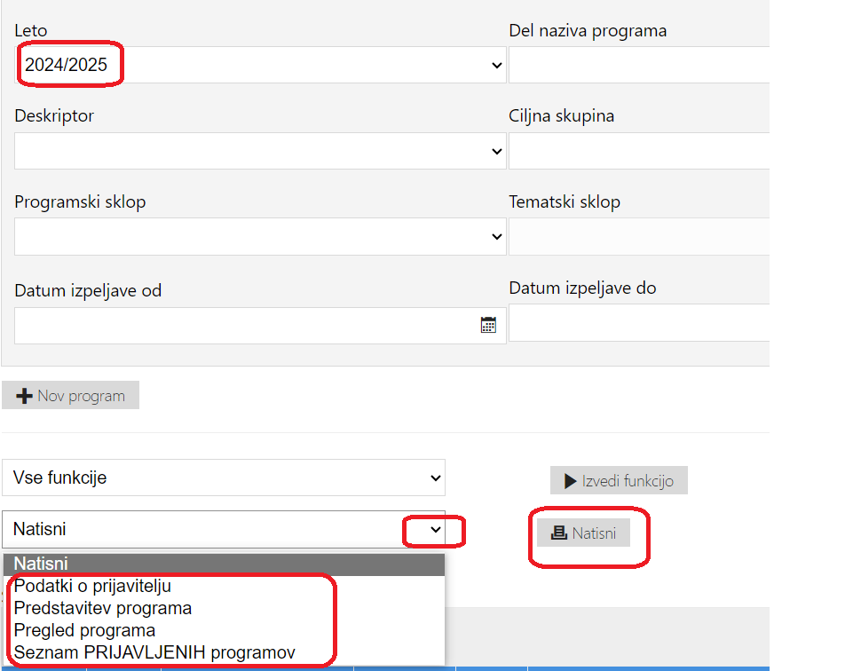

- Lani sem prijavila dve delavnici, a sta bili zavrnjeni. Tudi letos nameravam prijaviti delavnice in me zanima, če je možno priti kako do lanskih ali če bi lahko dobila kopijo, da ne izpolnjujem vsega še enkrat.
Izobraževanj, ki niso bila izbrana na javnem razpisu ni mogoče kopirati v naslednje šolsko leto.

Dopolnitev 14. 3. 2024

- V sistem Katis sem želela vnesti predavatelja, ki je državljan Republike Hrvaške. V rubriki Vsebine programa (metode dela s predavatelji), ko vpišem davčno številko, ali pa ime in priimek, mi sistem predavatelja ne ponudi in ga ne morem vnesti. Kaj lahko storim v tem primeru.

Kadar podatka o predavatelju ni v sistemu, ga lahko na novo vpišete preko gumba »Dodaj«. Ob vpisovanju davčne številke bodite pozorni na to, da v takem primeru označite, da predavatelj prihaja iz tujine.

- V zvezi z razpisom me zanima:
Kaj spada pod dejavnosti v digitalnem okolju, katere in kako. Razen enega predavanja preko Zooma drugih digitalnih dejavnosti program ne vsebuje.
Dejavnosti v digitalnem okolju zapišete tako kot bodo vključene v okviru izobraževanja, ki ga prijavljate na javni razpis. Kaj in kako vključiti v program se morate kot izvajalec odločiti sami.
Med dejavnosti v digitalnem okolju sodijo kompetence iz okvirja DigiCompEDU, vključno z uporabo učinkovitih orodij (npr. za razvoj znanja/kompetenc udeležencev, skladno s cilji usposabljanja; spremljanja napredka udeležencev; dostop do gradiva za usposabljanje tudi po koncu usposabljanja; komunikacija in sodelovanje udeležencev na digitalni platformi; povratna informacija udeležencem in udeležencev; oddaja izdelkov udeležencev in/ali (vzajemno) vrednotenje/refleksija).

- Kaj točno je mišljeno pod rubriko Tip ali raven izobraževanja? Na kaj se to nanaša, saj smo pri izbiri iz ponujenega seznama skeptični kaj označiti.
Tip ali raven izobraževanja je v KATISu podprta s šifrantom. Izbor podatkov pomeni, da je izobraževanje namenjeno strokovnim delavcem posameznih ravni vzgojno-izobraževalnega procesa. Ravni vzgojno-izobraževalnega procesa, ki jih želite z izobraževanjem podpreti, izberete sami. Pri število izbranih podatkov niste omejeni.

Dopolnitev 15. 3. 2024

- Prosim za pomoč pri vnosu cene programa za prijavo KATIS izobraževanja. Aktivna polja pri ceni so samo Potni stroški in Polna cena programa z DDV (1 izpeljava). Vnesel sem pravilne potne stroške (ista cifra tudi v zavihku Predstavitev), potem pa še polno ceno programa z DDV (1 izpeljava). Ko vnesem potne stroške, mi avtomatsko povzame ta znesek za Ceno programa (1 izpeljava), Cena programa z DDV (1 izpeljava)... Mogoče veste zakaj to naredi, ko vnašam potne stroške? In/ali ne bi moralo to preračunati iz polne cene programa?
V kolikor v zavihku cena niso vpisani vsi podatki, na zavihku Vsebine še niste vnesli podatkov o metodah dela in predavateljih posameznih vsebin.
Polna cena programa in potni stroški sta podatka, ki se lahko vnašata neodvisno od ostalih podatkov. Cena programa se oblikuje na osnovi vnesenih podatkov o zavezanosti za DDV v meniju Matični podatki, podatkov o metodah dela in predavateljih v zavihku »Vsebine« in potnih stroških v zavihku »Cena«.

- V Katis bi želeli vnesti program, a ga ni možno, namreč takoj, ko označimo, da gre za program profesionalnega usposabljanja, ni možno več izpolniti nobenega polja. Prosimo za pomoč.
Glede na zapisano predvidevam, da niste izbrali pravega šolskega leta, 2024/25.

